新 书 推 荐
《罗茜准备好了》
Rosie Gets Ready
32页全彩精装采用FSC认证环保用纸，225mm²方型开本适合幼儿自主翻阅。
书脊采用竹纤维环保材料，封面烫金工艺呈现作者签名式太阳符号。

中文书名：《罗茜准备好了》
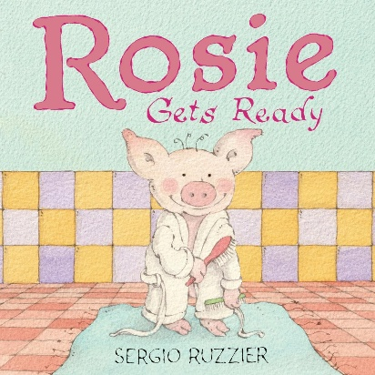
英文书名：Rosie Gets Ready
作 者：Sergio Ruzzier
出 版 社：Abrams
代理公司：Abrams/ANA
页 数：32页
出版时间：2026年7月
代理地区：中国大陆、台湾
审读资料：电子稿
类 型：故事绘本

内容简介：
一起跟随这位俏皮迷人的新角色，体验她优雅整洁（基本如此！）的晨间流程——出自两度获得盖泽尔奖的作家兼插画家塞尔吉奥·鲁齐耶之手。
起床、洗手洗鼻子、泡澡、挑选完美装扮——是时候和罗茜一起准备出门啦！
跟随这只小猪仔精心准备新的一天。一步步细致入微。她打扮得如此利落，究竟要去哪里？且看后续精彩！
获奖作家兼插画家塞尔吉奥·鲁齐耶以可爱的新晋猪明星为主角，融入其标志性的另类幽默，为幼儿晨间准备时光打造了完美的朗读绘本。

本书卖点：

- 屡获殊荣的创作团队
由塞尔吉奥·鲁齐尔（Sergio Ruzzier）倾力打造——这位曾荣获盖塞尔奖（Geisel Award）的作家/插画家，代表作《狐狸与小鸡：派对和其他故事》（Fox & Chick: The Party and Other Stories）、《鱼与浪》（Fish and Wave），以无数奖项与星级书评奠定了业界标杆地位。
- 重磅新系列启航
作为低幼图画书新系列的开篇之作，以"儿童日常routine"为核心主题，延续鲁齐尔标志性艺术风格。系列第二本《罗西》（Rosie）已同步签约，形成持续出版矩阵。
- 日常routine教育价值
紧扣儿童心理发展需求，通过梳理晨间准备流程（与社交媒体热门话题#getreadywithme形成呼应），潜移默化培养幼儿自理能力与责任感。
- 惊喜式儿童幽默
简练文本中蕴含鲁齐尔特有的非常规幽默表达，尤其通过故事结尾的巧妙反转设计，创造令人会心一笑的阅读体验。
- 独特艺术美学
全彩插画既保留温馨治愈特质，又通过独特角色设计（甜美却不甜腻）与超现实场景建构，形成极具辨识度的视觉语言。9英寸方型开本完美适配图画书展示需求

作者简介：


塞尔吉奥·鲁齐尔（Sergio Ruzzier）是一位森达克学者，曾创作并绘制了许多广受好评的儿童读物，包括《不！松鼠卡斯塔说》（No! Said Custard the Squirrel）和《真实的故事》（The Real Story）。他出生于意大利米兰，现在往返于布鲁克林与意大利亚平宁山脉之间居住。

内页插图：
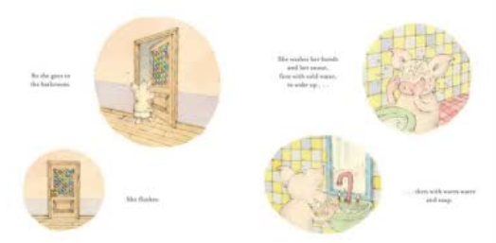

感谢您的阅读！
请将反馈信息发至：版权负责人
Email：Rights@nurnberg.com.cn
安德鲁·纳伯格联合国际有限公司北京代表处
北京市海淀区中关村大街甲59号中国人民大学文化大厦1705室, 邮编：100872
电话：010-82504106, 传真：010-82504200
公司网址：http://www.nurnberg.com.cn
书目下载：http://www.nurnberg.com.cn/booklist_zh/list.aspx
书讯浏览：http://www.nurnberg.com.cn/book/book.aspx
视频推荐：http://www.nurnberg.com.cn/video/video.aspx
豆瓣小站：http://site.douban.com/110577/
新浪微博：安德鲁纳伯格公司的微博_微博 (weibo.com)
微信订阅号：ANABJ2002


